Tisková zpráva – POZVÁNKA první starty

Titulek: ŠEDIVÁČKŮV LONG 2022
Datum a čas vydání: st 26. 1. ledna 2022, 13.00 hod.

Včera 25. ledna 2022 byl v Deštném v Orlických horách zahájen jubilejní 25. ročník závodu psích spřežení ŠEDIVÁČKŮV LONG.
Na noční, 56 km dlouhou etapu závodu na 300 km se vydalo 7 psích spřežení a 3 odvážní bikeři. Startovalo se od chaty Kristýna v Jedlové v Deštném v Orlických horách. Tyto starty byly zároveň slavnostním zahájením celého závodu, protože oficiální tradiční ceremoniál, který se konával pod sjezdovkami v centru Deštného, musel být s přihlédnutím k epidemiologické situaci zrušen.
Tuto noční etapu dokončili všichni závodníci, kteří se postavili na startovní čáru. Po dojetí etapy se musheři postarali o tvé psy a začali rychle s přípravami na další středeční start.
Další etapa i první starty závodu na 200 km proběhly dnes ve středu 26. ledna. První závodníci se na start postavili v 10.00 hodin a posledního mushera startér na trať vypustil před 12. hodinou. Návrat prvních spřežení se očekává po 15. hodině. Účastníky závodu na 300 km dnes čeká etapa, dlouhá 83 km. V závodě na 200 km je délka o něco kratší, a to 60 km. Na start se postavilo celkem 86 závodníků, z toho opět 10 na tu nejdelší 300 km trasu.
Tratě jsou velmi dobře připraveny díky příznivým sněhovým podmínkám a vytrvalé práci organizátorů. Na zasněžené cesty se dnes vydává 86 závodníků z 10 evropských států. Dnes je většina tratě zahalena mrazivou mlhou, což závodu dodává ještě drsnější charakter, než na jaký jsme v běžných českých podmínkách zvyklí. Ze zpráv z trati máme informace, že si to všichni užívají a účastníci závodu jsou na začátku tohoto náročného závodu plni sil. Přejeme všem bezpečný a pohodový návrat.

Závod se koná pod záštitou Královehradeckého kraje.
Přijměte prosím pozvání a přijeďte načerpat severskou mrazivou atmosféru, která štěkotem psů připomíná volání divočiny.
Aktuální info a podrobný program na: http://czechlongtrail.com
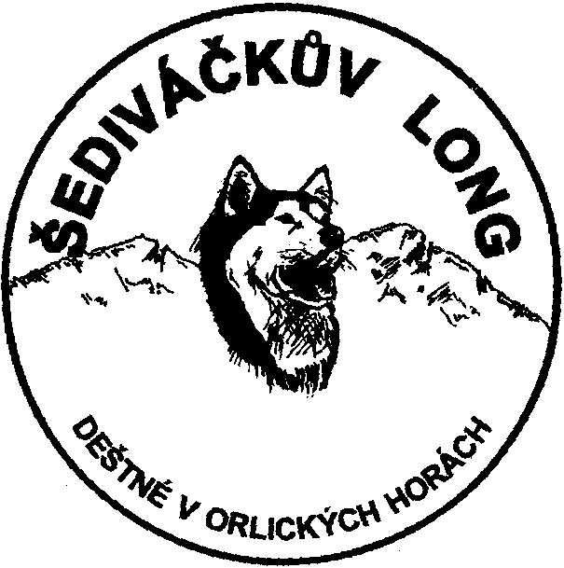

Za celý pořadatelský tým
Ředitel závodu Pavel Kučera

Na akci budou pořizovány fotografie, audio a video záznamy pro účely pořadatele.
V rámci hladkého průběhu startů a celého závodu se nedoporučuje vstup se psy a jinými domácími mazlíčky.
Pořadatel si vyhrazuje právo na změny programu.
Na celé akci budou dodržována platná protipandemická opatření vydaná vládou ČR.

